Vibrační kruhové zásobníky

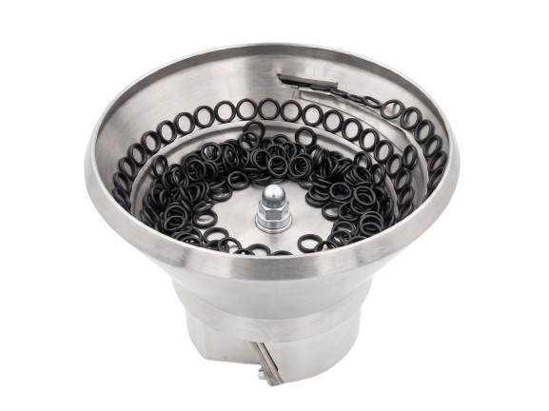

Vibrační kruhové zásobníky jsou zařízení zajišťující přesné podávání a orientaci jednotlivých dopravovaných dílů do jednotné polohy nebo přesné dávkování drobných dílů či materiálu. Vybavení elektromagnetickým pohonem umožňuje jak plynulou regulaci dopravy dílů či materiálu v celém pracovním rozsahu, tak i okamžité zastavení či spuštění. Regulaci lze zajistit samostatným regulátorem různých typů a provedení, řízením čidly nebo z vyššího řídícího systému.
Vibrační zásobník sestává z nádoby s válcovým, kuželovým nebo stupňovitým tvarem, která je pomocí centrálního šroubu připevněna k pohonu, toto šroubové upnutí umožňuje natáčení nádoby o 360° oproti pohonu. Pohon vibračního zásobníku je tvořen dvěma deskami, základovou a nosnou, soustavou pružných elementů a elektromagnetickým budičem. Celá soustava je pružně uložena a rezonančně naladěna.

Elektromagnetické pohony kruhových vibračních zásobníků
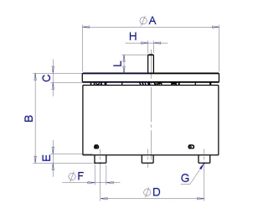
Rozměrový náčrtek a tabulka rozměrů.
Pohon | ØA | B | C | ØD | E | ØF | G | H | L | m | I
KZ | mm | mm | mm | mm | mm | mm | mm | mm | mm | kg | A
150 | 145 | 96 | 20 | 120 | 15 | 15 | 3xM6 | M12 | 30 | 6,4 | 0,4
200 | 195 | 120 | 25 | 170 | 20 | 20 | 3xM6 | M12 | 35 | 14,5 | 0,5
300 | 296 | 194 | 20 | 260 | 20 | 25 | 3xM6 | M12 | 40 | 39 | 0,8
400 | 390 | 194 | 20 | 350 | 20 | 30 | 4xM6 | M16 | 60 | 65 | 1
500 | 490 | 234 | 20 | 430 | 30 | 40 | 4xM8 | M16 | 70 | 105 | 1,8
700 | 700 | 295 | 20 | 637 | 50 | 70 | 4xM10 | M16 | 90 | 240 | 5

Pozn.: Pohony kruhových vibračních zásobníků se standardně dodávají pro napětí 230V/50Hz, stupeň krytí IP23. Proud I (A) je udán pro toto napětí.


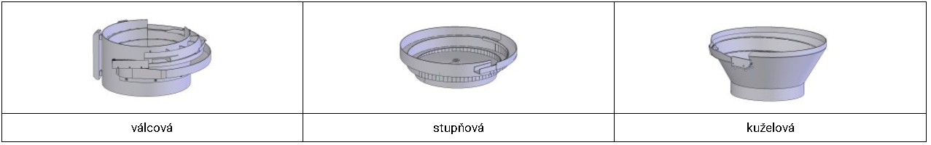
Nádoby kruhových vibračních zásobníků
Volba typu nádoby, její velikosti, použití materiálu a provedení nádoby je vždy závislé na:
  - Tvaru podávaného dílu, jeho materiálu a požadované orientaci
  - požadované zásobě dílů v nádobě
Nádoby jsou vyráběny buď jako svařence, převážně z materiálu nerezová ocel tř. 17 nebo jiné konstrukční oceli včetně tř. 11, dále lze dodat rovněž nádoby z hliníku, duralu či plastů, které jsou vyrobeny opracováním. Uvnitř nádoby jsou vytvořeny dráhy pro dopravu dílů, které jsou opatřeny prvky orientace, a to vždy speciálně pro každý dopravovaný díl. Dle technologických, event. i estetických požadavků, jsou prováděny povrchové úpravy.

Vnější povrch nádoby
- nerez broušený
- nerez lesk

Vnitřní povrch nádoby
- nerez broušený
- nerez lesk
- polyuretanový nástřik
- vylepení pryží
vylepení tkaninami

Dle požadavku zákazníka lze zajistit rovněž provedení přípustné pro provoz ve farmacii a potravinářství. Další požadované úpravy lze zaměřit na snížení hlučnosti zejména při dopravě některých dílů, zakrytí nádoby proti úniku nebo naopak vnikání prachu z okolí apod.

